UNIVERSIDADE PAULISTA – UNIP
CURSO DE CIÊNCIA DA COMPUTAÇÃO
ALUISIO PEREIRA ALVES N135891
ENZO ORLANDI GOMES G788EJ5
ERICK DE BRITO CARVALHO G78HED3
KAYKY CRESPO DOS SANTOS G839226
CINTO INTELIGENTE COM IoT E INTELIGÊNCIA ARTIFICIAL PARA MONITORAMENTO DE ATIVIDADES, SINAIS VITAIS E LOCALIZAÇÃO INDOOR
Sistema de Detecção de Possíveis Quedas
Guia do Usuário e Manual de Operação
SÃO PAULO
2026
ALUISIO PEREIRA ALVES – RA N135891
ENZO ORLANDI GOMES – RA G788EJ5
ERICK DE BRITO CARVALHO – RA G78HED3
KAYKY CRESPO DOS SANTOS – RA G839226
CINTO INTELIGENTE COM IoT E INTELIGÊNCIA ARTIFICIAL PARA MONITORAMENTO DE ATIVIDADES, SINAIS VITAIS E LOCALIZAÇÃO INDOOR
Sistema de Detecção de Possíveis Quedas
Guia do Usuário e Manual de Operação do conjunto prototipado, apresentado ao Curso de Ciência da Computação da Universidade Paulista – UNIP como entregável do Trabalho de Conclusão de Curso, na vertente SmartCity – Cidades Inteligentes e Infraestrutura Urbana.
Orientador: Prof. Marco Gomes
SÃO PAULO
2026
Sumário
Seção 1 — Identificação do Ecossistema e Vertente 4
1.1 Identificação 4
1.2 Enquadramento na vertente SmartCity 4
1.3 Diagrama de arquitetura de alto nível 6
1.4 Fluxo de funcionamento 7
Seção 2 — Manual de Instalação e Montagem do Hardware 8
2.1 Lista de materiais (BOM) 8
2.2 Pinagem (pinout) 9
2.3 Diagrama esquemático e montagem 10
2.4 Especificações de alimentação 13
2.5 Fixação mecânica e encapsulamento 19
Seção 3 — Guia de Instalação e Configuração do Software 21
3.1 Requisitos mínimos 21
3.2 Configuração da borda (firmware) 21
3.3 Subida do servidor, backend e banco de dados 24
3.4 Aplicação cliente (painel) 28
Seção 4 — Módulo de Inteligência Artificial 29
4.1 Objetivo operacional 29
4.2 Dataset de treinamento e validação 29
4.3 Arquitetura do modelo e treinamento 30
4.4 Resultados e métricas 31
4.5 Declaração formal de uso de IA assistiva 32
Seção 5 — Manual de Operação e Diagnóstico 33
5.1 Partida e calibração 33
5.2 Operação diária 34
5.3 Resolução de problemas 36
5.4 Desligamento seguro e manutenção preventiva 37

Seção 1 — Identificação do Ecossistema e Vertente

1.1 Identificação
A solução apresentada neste guia é o Cinto Inteligente com IoT e Inteligência Artificial para Monitoramento de Atividades, Sinais Vitais e Localização Indoor, um sistema de detecção de possíveis quedas desenvolvido como Trabalho de Conclusão de Curso do Bacharelado em Ciência da Computação da Universidade Paulista (UNIP), em 2026, sob orientação do Prof. Marco Gomes.
O projeto está enquadrado na vertente SmartCity – Cidades Inteligentes e Infraestrutura Urbana.
A equipe executora é composta pelos seguintes integrantes, com as respectivas funções no projeto:
- Aluisio Pereira Alves (RA N135891) – pesquisador e redator;
- Enzo Orlandi Gomes (RA G788EJ5) – responsável pelo sistema embarcado;
- Erick de Brito Carvalho (RA G78HED3) – arquiteto de soluções e desenvolvedor de software;
- Kayky Crespo dos Santos (RA G839226) – Product Owner, gerente de projeto e Scrum Master.

1.2 Enquadramento na vertente SmartCity
O envelhecimento da população transforma o cuidado com idosos em um serviço urbano: instituições de longa permanência, unidades de saúde e programas de atendimento domiciliar dependem de equipes que não conseguem acompanhar todas as pessoas o tempo todo. Na classificação de Giffinger et al. (2007), esse domínio corresponde à dimensão de qualidade de vida (smart living) da cidade inteligente, e a saúde conectada é um dos principais serviços urbanos apoiados por IoT (Zanella et al., 2014; Gubbi et al., 2013).
O sistema é uma infraestrutura de sensoriamento para esses espaços, com as mesmas características das redes de telemetria urbana:
- Rede fixa de sensores: antenas instaladas no prédio captam o sinal do cinto e medem a intensidade do sinal recebido (RSSI) em cada ponto do ambiente.
- Transporte padronizado: os dados trafegam por Wi-Fi e MQTT, protocolo de publicação e assinatura usado em telemetria de cidades inteligentes.
- Processamento local: a classificação e a localização rodam no computador do prédio, sem câmeras e sem nuvem, o que reduz a latência e preserva a privacidade (LGPD).
- Serviço de alerta: a equipe de cuidado recebe o aviso em segundos, com a região do ambiente onde a pessoa caiu.
- Escalabilidade: a mesma rede pode ser replicada em vários prédios e, como evolução futura, integrada a centrais de teleassistência do município.
Problema atacado: a demora em perceber uma queda de pessoa idosa que vive ou permanece sozinha em ambiente interno. Muitas soluções dependem de a própria pessoa acionar um botão de emergência, o que nem sempre é possível após a queda. Outras usam GPS, pouco confiável em ambientes internos, ou geram alarmes falsos a cada movimento brusco.
Diferenciais da proposta: alerta automático, que não depende de quem caiu; privacidade, sem câmeras; e inovação frugal, com componentes de baixo custo e fáceis de encontrar (ESP32, MPU6050, AD8232), acessíveis a instituições e famílias.
Hipótese orientadora: um cinto com sensor inercial na cintura, classificado por Random Forest treinado em dataset público, detecta possíveis quedas com alta sensibilidade e, combinado às antenas BLE, informa a região aproximada do ambiente onde a queda ocorreu.

1.3 Diagrama de arquitetura de alto nível
Figura 1 – Arquitetura do ecossistema em camadas
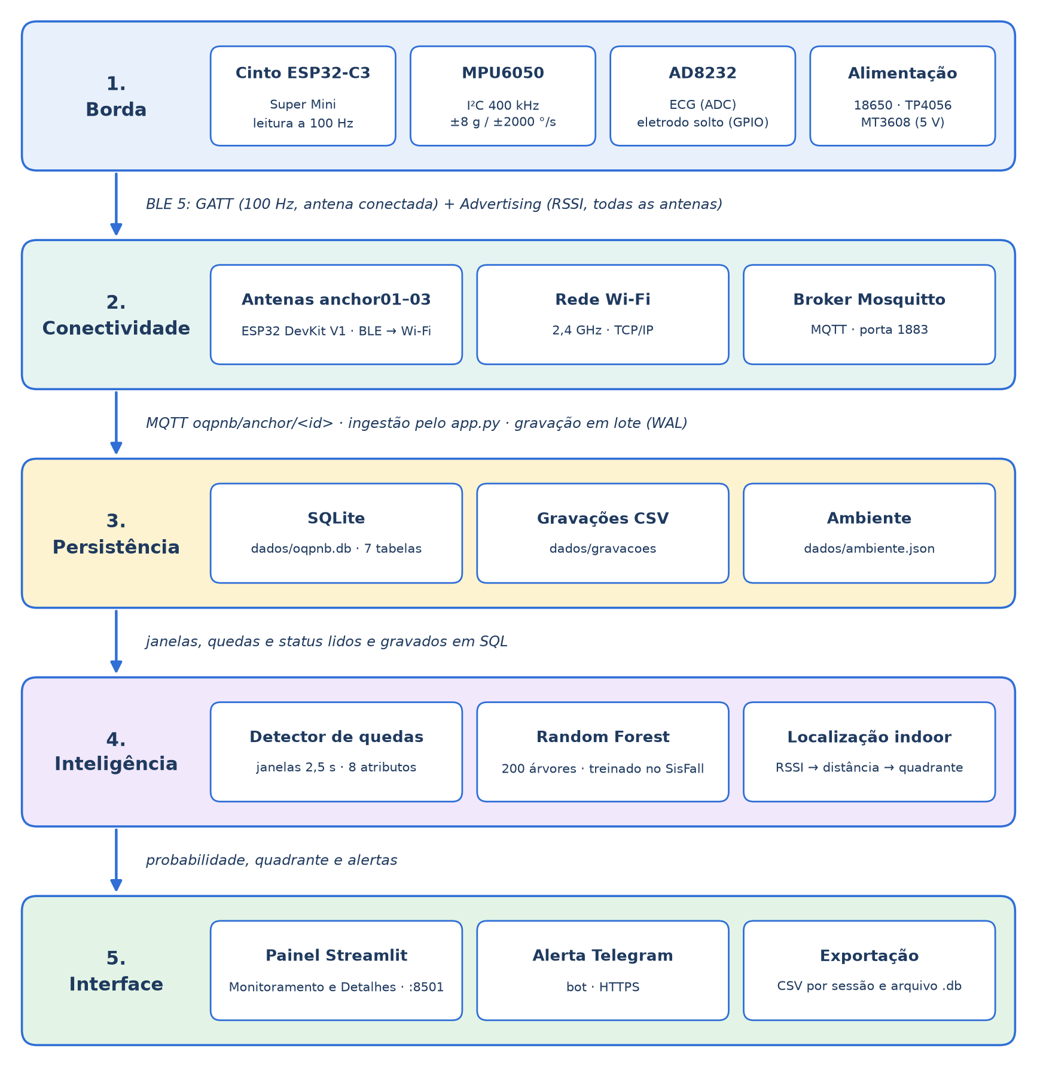
Fonte: elaborado pelos autores (2026).
Camada | Componentes | Protocolos
Borda | Cinto (ESP32-C3, MPU6050, AD8232) | I²C (MPU), ADC e GPIO (AD8232)
Conectividade | 3 antenas ESP32, roteador Wi-Fi, Mosquitto | BLE 5 (GATT + Advertising), Wi-Fi 802.11 b/g/n 2,4 GHz, TCP/IP, MQTT 3.1.1
Inteligência | detector_queda.py, features.py, localizacao.py, modelo modelos/modelo_mvp_8g.joblib | —
Persistência | SQLite (banco.py), CSV | SQL
Interface | Painel Streamlit (app.py), bot do Telegram (alerta_telegram.py) | HTTP (navegador), HTTPS (API do Telegram)

1.4 Fluxo de funcionamento
A Figura 2 mostra o caminho de um ciclo de leitura, do sensor no cinto até o alerta.
Figura 2 – Fluxograma do funcionamento completo do sistema
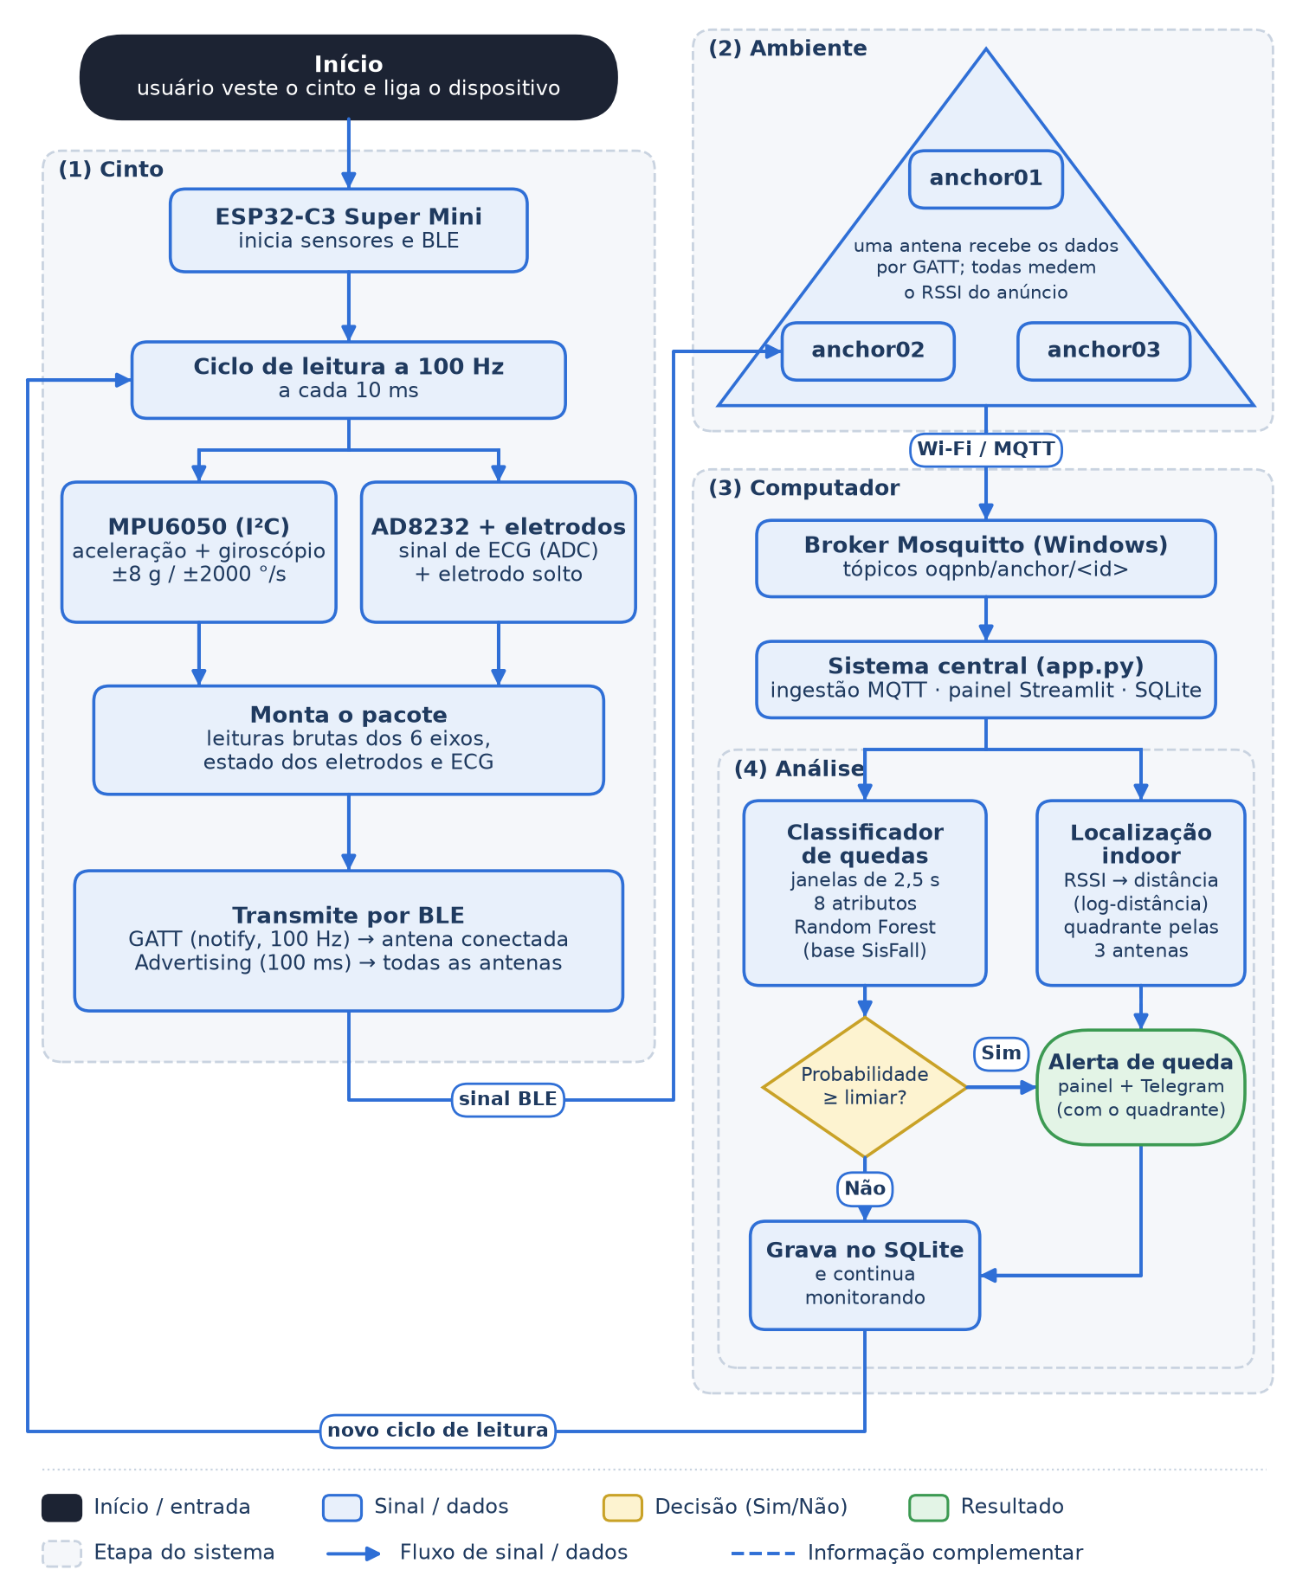
Fonte: elaborado pelos autores (2026). Gerado por DOCUMENTACAO/esquemas/gerar_fluxograma.py.

Seção 2 — Manual de Instalação e Montagem do Hardware
O conjunto tem 1 cinto e 3 antenas idênticas (anchor01, anchor02, anchor03).

2.1 Lista de materiais (BOM)
Cinto (1 unidade)
Qtd | Componente | Modelo / part number | Tensão de operação | Função no circuito
1 | Microcontrolador | ESP32-C3 Super Mini (Espressif ESP32-C3, RISC-V, Wi-Fi + BLE 5) | 5 V no pino 5V (regulador interno para 3,3 V) | Lê os sensores a 100 Hz e transmite por BLE
1 | Sensor inercial | MPU6050 (módulo GY-521) | 3,3 V | Aceleração e velocidade angular (±8 g / ±2000 °/s)
1 | Front-end de ECG | AD8232 (módulo SparkFun ou equivalente) + cabo P2 (3,5 mm) de 3 vias | 3,3 V | Sinal de ECG e detecção de eletrodo solto
3 | Eletrodos | Eletrodo descartável de ECG com gel (Ag/AgCl), encaixe de pressão | — | Contato com a pele (RA, LA, RL)
1 | Carregador de bateria | TP4056 com proteção (DW01A), entrada USB-C | 5 V de entrada; 4,2 V de corte | Carrega as baterias e as protege
1 | Conversor elevador | MT3608 (step-up) | Entrada 2–24 V; saída ajustada para 5,0 V | Eleva 3,7 V das baterias para 5 V
2 | Bateria | Li-ion 18650, 3,7 V, 1000 mAh cada, em paralelo (2000 mAh no total) | 3,0–4,2 V | Alimentação portátil
1 | Chave | Mini chave gangorra (KCD11 ou equivalente) | — | Liga/desliga
1 | LED + resistor (opcional) | LED 3 mm + resistor 330 Ω | 3,3 V | Indica eletrodo solto (GPIO 10 no firmware; não aparece na montagem atual da Figura 3)
1 | Caixa | Case impresso em 3D (base + tampa) | — | Proteção e fixação no cinto
2–4 | Insertos e parafusos | Rosca de latão M3 + parafuso M3 | — | Fixação da tampa
— | Fios | Fio de cobre flexível (vermelho/preto para energia; cores diversas para sinal) | — | Ligações soldadas
Antena (por unidade; montar 3)
Qtd | Componente | Modelo / part number | Tensão de operação | Função no circuito
1 | Microcontrolador | ESP32 DevKit V1 (ESP32-WROOM-32, conversor USB-serial CP2102, Micro-USB) | 5 V no pino VIN | Recebe BLE do cinto, mede RSSI e publica por Wi-Fi/MQTT
1 | Carregador de bateria | TP4056 com proteção, USB-C | 5 V de entrada | Carrega a bateria
1 | Conversor elevador | MT3608 | Saída ajustada para 5,0 V | Eleva 3,7 V para 5 V
1 | Bateria | Li-ion 18650, 3,7 V, 1000 mAh | 3,0–4,2 V | Alimentação portátil
1 | Chave | Mini chave gangorra | — | Liga/desliga
1 | Caixa | Case impresso em 3D com tampa perfurada e identificação gravada | — | Proteção e fixação
2 | Insertos e parafusos | Rosca de latão M3 + parafuso M3 | — | Fixação da tampa
— | Fios | Fio de cobre | — | Ligações soldadas
Infraestrutura
Qtd | Item | Observação
1 | Computador central | Windows 10/11 64 bits; executa broker, backend e painel
1 | Roteador ou ponto de acesso Wi-Fi | Rede de 2,4 GHz (o ESP32 não opera em 5 GHz)
1 | Cabo USB-C (dados) | Gravação do cinto
1 | Cabo Micro-USB (dados) | Gravação das antenas

2.2 Pinagem (pinout)
Cinto — ESP32-C3 Super Mini ↔ periféricos (definida em Arduino/cinto_mvp_v1/cinto_mvp_v1.ino)
Pino do ESP32-C3 | Pino do periférico | Sinal | Observação
3V3 | MPU6050 VCC | Alimentação 3,3 V
GND | MPU6050 GND | Terra
GPIO 8 | MPU6050 SDA | Dados I²C | I²C padrão do ESP32-C3 (Wire.begin() sem argumentos), 400 kHz
GPIO 9 | MPU6050 SCL | Clock I²C | Endereço do MPU: 0x68 (AD0 em GND)
3V3 | AD8232 3.3V | Alimentação 3,3 V
GND | AD8232 GND | Terra
GPIO 4 (ADC) | AD8232 OUTPUT | Sinal de ECG analógico | ADC de 12 bits (0–4095)
GPIO 2 | AD8232 LO− | Eletrodo solto (−) | Entrada digital
GPIO 3 | AD8232 LO+ | Eletrodo solto (+) | Entrada digital
GPIO 10 | LED (ânodo, via resistor de 330 Ω) | Indicador | Aceso = eletrodo solto (opcional)
5V | MT3608 VOUT+ | Alimentação 5 V
GND | MT3608 VOUT− | Terra comum
Cinto — alimentação
Origem | Destino
Baterias 18650 (+), em paralelo | TP4056 B+
Baterias 18650 (−) | TP4056 B−
TP4056 OUT+ | Chave gangorra (terminal 1)
Chave gangorra (terminal 2) | MT3608 VIN+
TP4056 OUT− | MT3608 VIN−
MT3608 VOUT+ (5,0 V) | ESP32-C3 5V
MT3608 VOUT− | ESP32-C3 GND
Cabo P2 dos eletrodos | Conector de 3,5 mm do AD8232 (RA, LA, RL)
Antena — ESP32 DevKit V1
A antena não tem sensores; só precisa de alimentação.
Origem | Destino
Bateria 18650 (+) / (−) | TP4056 B+ / B−
TP4056 OUT+ | Chave gangorra → MT3608 VIN+
TP4056 OUT− | MT3608 VIN−
MT3608 VOUT+ (5,0 V) | ESP32 VIN
MT3608 VOUT− | ESP32 GND

2.3 Diagrama esquemático e montagem
Os esquemas foram gerados a partir da pinagem do firmware pelo script DOCUMENTACAO/esquemas/gerar_esquemas.py. Para regenerar após alguma mudança: pip install schemdraw e python DOCUMENTACAO/esquemas/gerar_esquemas.py. Os rótulos de rede com o mesmo nome (+5V, +3V3, GND, SDA, SCL, LO-, LO+, ECG_OUT) estão ligados entre si.
Figura 3 – Disposição dos módulos no case do cinto
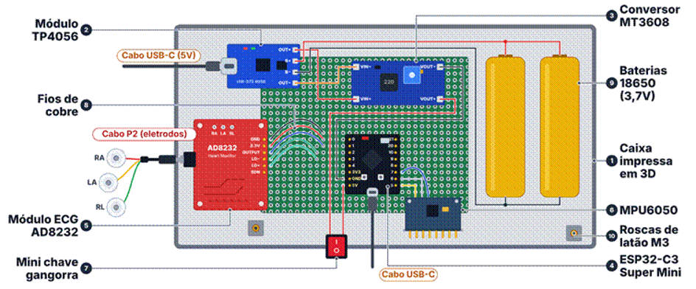
Figura 4 – Esquema elétrico do cinto
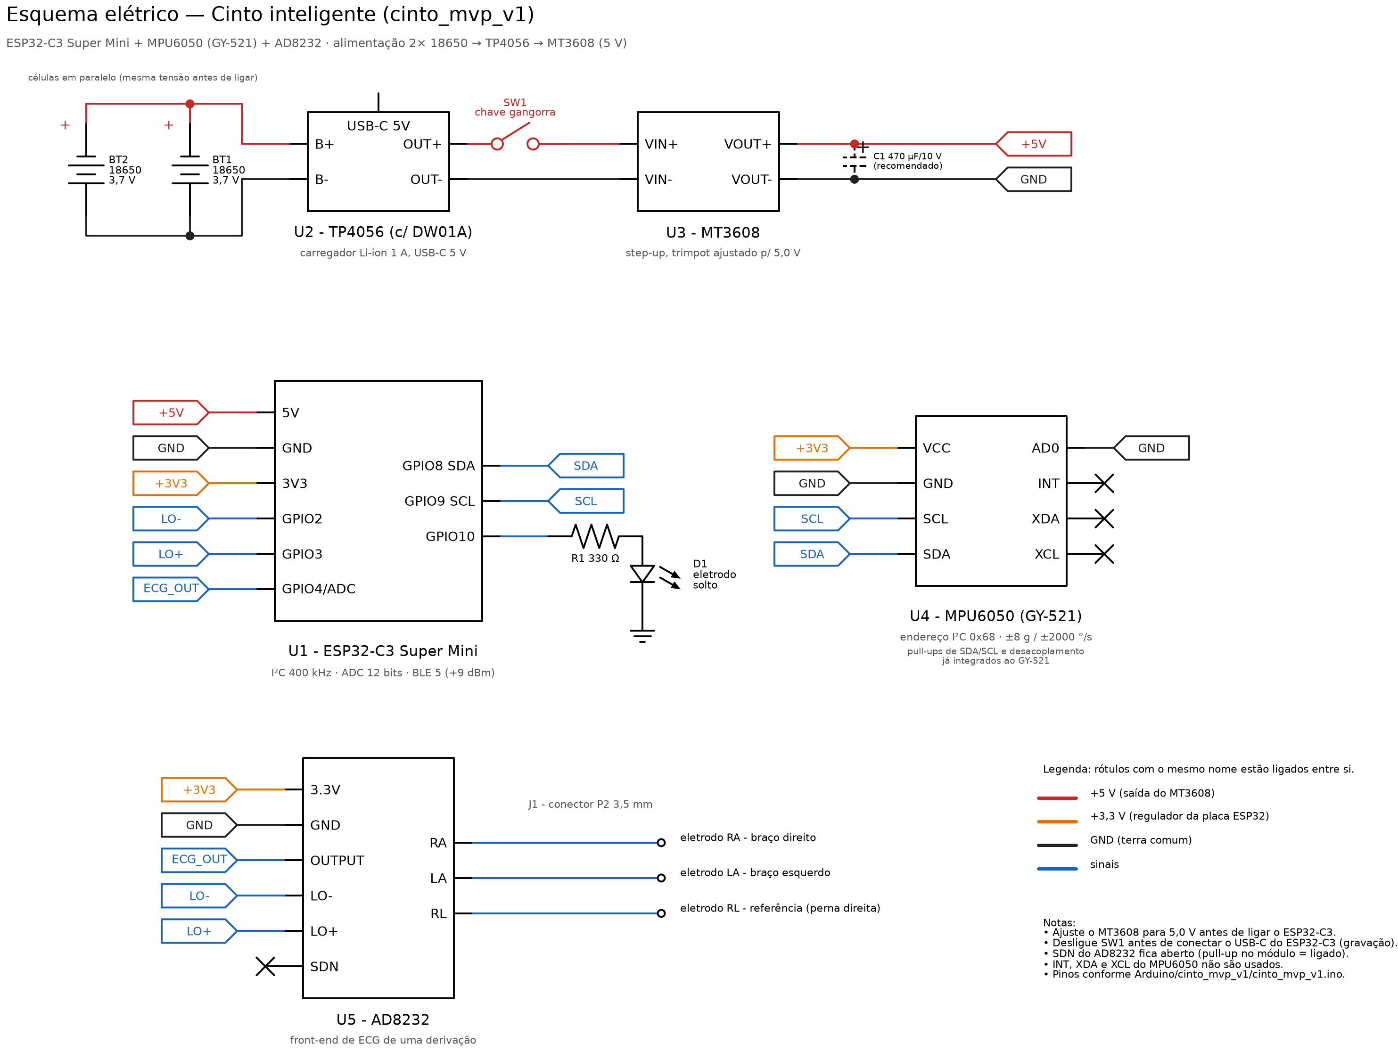
Figura 5 – Disposição dos módulos no case da antena
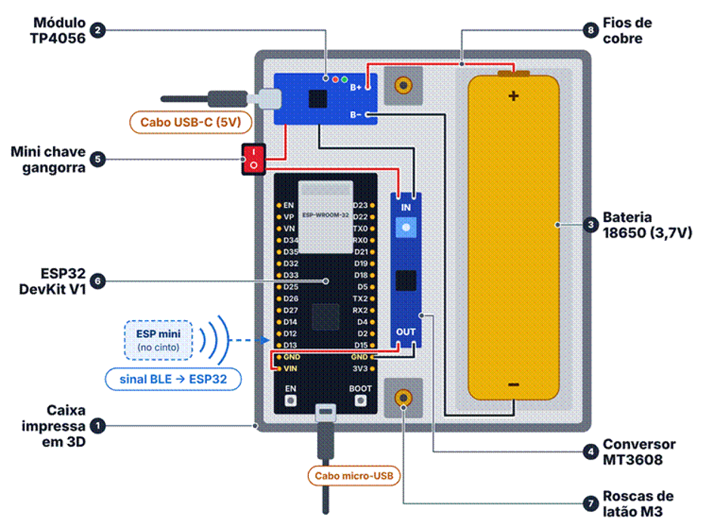
Figura 6 – Esquema elétrico da antena
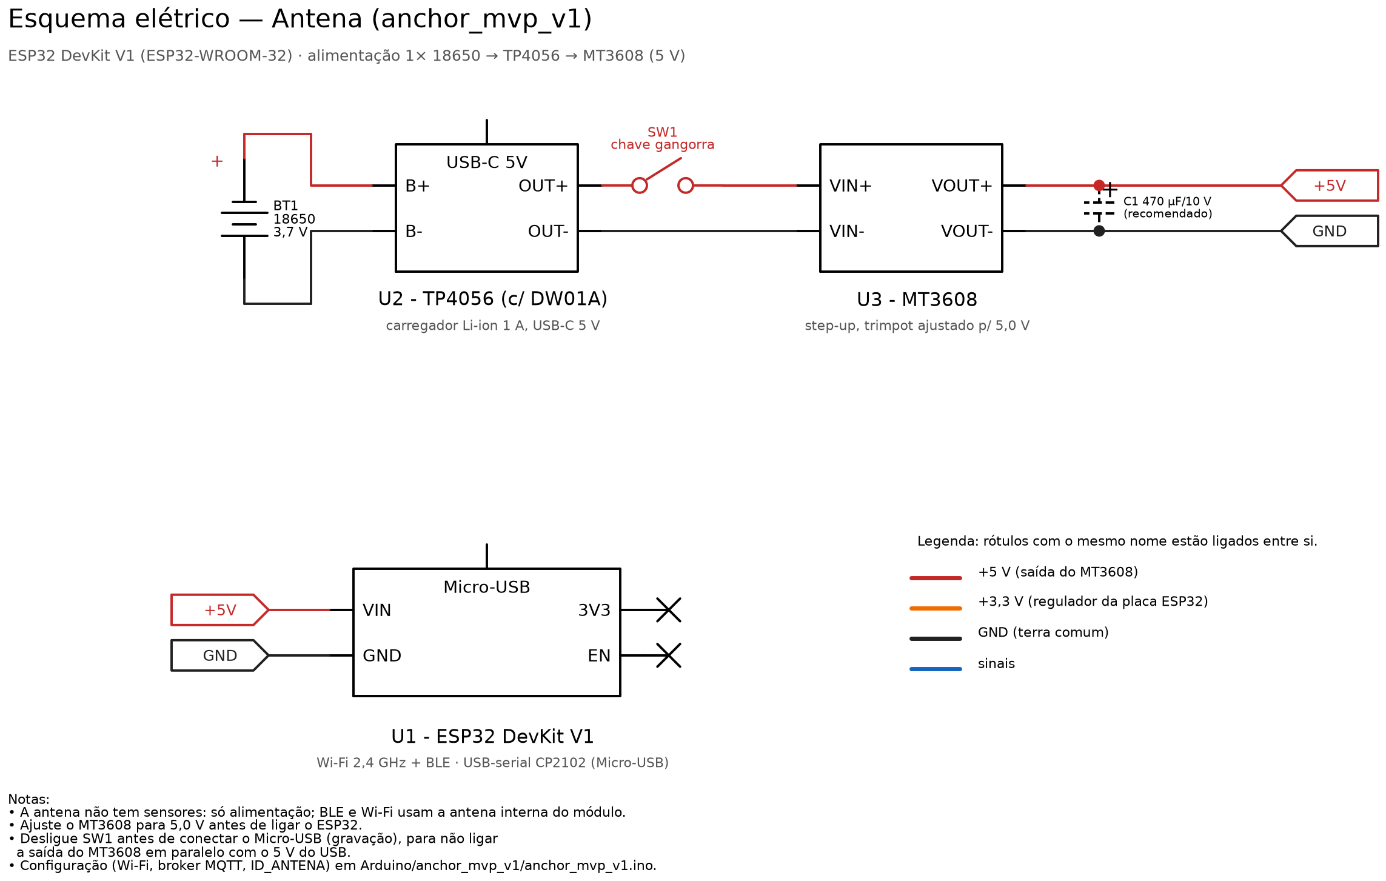
Fonte das figuras: elaborado pelos autores (2026).
Componentes passivos:
- Pull-up do I²C: o módulo GY-521 já traz resistores de pull-up em SDA e SCL; não é preciso adicionar externos.
- Desacoplamento: os módulos (ESP32-C3, ESP32 DevKit, GY-521, AD8232, MT3608 e TP4056) já trazem capacitores de desacoplamento na própria placa. O capacitor C1 (470 µF/10 V) na saída do MT3608 é recomendado (tracejado no esquema) para absorver os picos de corrente do rádio, sobretudo na antena.
- LO+ / LO−: saídas digitais do próprio AD8232; dispensam resistores.
- SDN do AD8232: fica aberto; o módulo o mantém em nível alto (ligado).
- R1 (330 Ω): limita a corrente do LED opcional, calculada por
$$I_{LED}=\frac{V_{GPIO}-V_{LED}}{R_{1}}=\frac{3,3-2,0}{330}≈4 \text{mA}$$
- em que $I_{LED}$ é a corrente no LED (A), $V_{GPIO}$ é a tensão do pino em nível alto (3,3 V), $V_{LED}$ é a queda de tensão do LED (cerca de 2,0 V) e $R_{1}$ é a resistência (Ω).

2.4 Especificações de alimentação
Tensões
Item | Cinto | Antena
Baterias | 2 × 18650 em paralelo, 3,7 V nominal (3,0–4,2 V) | 1 × 18650, 3,7 V nominal (3,0–4,2 V)
Saída do MT3608 | 5,0 V | 5,0 V
Trilho de 3,3 V | Regulador linear da placa ESP32-C3 (alimenta MPU6050 e AD8232) | Regulador AMS1117 do DevKit (só o ESP32)
Carga (TP4056) | 1 A, corte em 4,2 V | 1 A, corte em 4,2 V
Consumo por componente (valores adotados pela equipe; o do ESP32 é o de pior caso)
Dispositivo | Componente | Corrente
Cinto | ESP32-C3 Super Mini | 350 mA
Cinto | MPU6050 (acelerômetro + giroscópio) | 5 mA
Cinto | AD8232 (ECG) | 0,17 mA (170 µA)
Cinto | Total | ≈ 355 mA
Antena | ESP32 DevKit V1 | 350 mA
Antena | Total | 350 mA
Os sensores recebem 3,3 V de um regulador linear, que deixa passar a mesma corrente que recebe; por isso o total vale também para a linha de 5 V.
Caminho da energia
Bateria 3,7 V → TP4056 (proteção) → chave → MT3608 (sobe para 5 V) → regulador da placa (desce para 3,3 V) → ESP32 + sensores
A energia passa por duas conversões, e cada uma perde uma parte. O MT3608 é um conversor chaveado que eleva a tensão com cerca de 85% de eficiência. O regulador da placa é linear: deixa passar a mesma corrente que recebe e transforma em calor a diferença de tensão (5 V − 3,3 V).
Por que não basta dividir capacidade por consumo: a conta direta ($\frac{2000}{355}≈5,6$ h no cinto; $\frac{1000}{350}≈2,9$ h na antena) compara a capacidade da bateria, que trabalha em 3,7 V, com a corrente do circuito, que trabalha em 5 V. Ela ignora a elevação de tensão, as perdas do conversor e a parte da carga que não pode ser usada. Por isso o cálculo é feito em potência, nos passos a seguir.
Passo 1 – Potência na saída de 5 V
$$P_{5V}=V_{5V}⋅I_{total}$$
em que:
- $P_{5V}$ é a potência entregue ao circuito na saída do MT3608 (W);
- $V_{5V}$ é a tensão de saída do MT3608 (5 V);
- $I_{total}$ é a soma das correntes dos componentes (A).
Passo 2 – Potência retirada da bateria
$$P_{bat}=\frac{P_{5V}}{η}$$
em que:
- $P_{bat}$ é a potência que sai da bateria (W);
- $η$ é a eficiência do MT3608 (0,85, ou seja, 85%).
Passo 3 – Corrente na bateria
$$I_{bat}=\frac{P_{bat}}{V_{bat}}$$
em que:
- $I_{bat}$ é a corrente retirada da bateria (A);
- $V_{bat}$ é a tensão da bateria (3,7 V nominal; cerca de 3,3 V quando está quase vazia).
Grandeza | Cinto | Antena
$I_{total}$ (5 V) | 0,355 A | 0,350 A
$$P_{5V}$$ | 5 × 0,355 = 1,78 W | 5 × 0,350 = 1,75 W
$$P_{bat}$$ | 1,78 / 0,85 = 2,09 W | 1,75 / 0,85 = 2,06 W
$I_{bat}$ (bateria em 3,7 V) | 2,09 / 3,7 ≈ 565 mA | 2,06 / 3,7 ≈ 556 mA
$I_{bat}$ com bateria quase vazia (3,3 V) | 2,09 / 3,3 ≈ 633 mA | 2,06 / 3,3 ≈ 624 mA
A corrente na bateria (565 mA) é maior que a do circuito (355 mA) porque a bateria tem tensão menor que a saída: para entregar a mesma potência, ela precisa fornecer mais corrente e ainda cobrir a perda do conversor. À medida que a bateria descarrega, a tensão cai e a corrente sobe. Essas correntes ficam bem abaixo do limite do MT3608 (chave interna de 4 A). No cinto, elas se dividem entre as duas células em paralelo, cerca de 0,3 A em cada.
Autonomia
Passo 1 – Energia armazenada
$$E=n⋅C⋅V_{bat}$$
em que:
- $E$ é a energia nominal armazenada (Wh);
- $n$ é o número de baterias;
- $C$ é a capacidade de cada bateria (Ah; 1000 mAh = 1,0 Ah);
- $V_{bat}$ é a tensão nominal da bateria (3,7 V).
Passo 2 – Energia útil
$$E_{útil}=E⋅f_{u}$$
em que:
- $E_{útil}$ é a energia que pode ser usada antes do corte de proteção (Wh);
- $f_{u}$ é a fração útil da carga (0,9), porque o circuito de proteção do TP4056 desliga a bateria perto de 2,5 V, antes de ela esvaziar totalmente.
Passo 3 – Tempo de funcionamento
$$t=\frac{E_{útil}}{P_{bat}}$$
em que:
- $t$ é a autonomia (h);
- $P_{bat}$ é a potência retirada da bateria, calculada acima (W).
Dispositivo | Baterias | Energia nominal | Energia útil | $$P_{bat}$$ | Autonomia
Cinto | 2 × 1000 mAh em paralelo | 2 × 1,0 × 3,7 = 7,4 Wh | 7,4 × 0,9 = 6,66 Wh | 2,09 W | 6,66 / 2,09 ≈ 3,19 h (3 h 11 min)
Antena | 1 × 1000 mAh | 1 × 1,0 × 3,7 = 3,7 Wh | 3,7 × 0,9 = 3,33 Wh | 2,06 W | 3,33 / 2,06 ≈ 1,62 h (1 h 37 min)
A conversão para minutos usa a parte decimal: 0,19 h × 60 ≈ 11 min e 0,62 h × 60 ≈ 37 min.
Conferência em mAh: a mesma autonomia sai dividindo a capacidade útil pela corrente na bateria.
$$t=\frac{n⋅C_{mAh}⋅f_{u}}{I_{bat}}$$
em que $C_{mAh}$ é a capacidade de cada bateria em mAh e $I_{bat}$ é a corrente na bateria em mA. Para o cinto: 2 × 1000 × 0,9 = 1800 mAh; 1800 ÷ 565 ≈ 3,19 h. Para a antena: 1000 × 0,9 = 900 mAh; 900 ÷ 556 ≈ 1,62 h. Os dois métodos dão o mesmo resultado.
Como os 350 mA do ESP32 são um valor de pior caso, a autonomia real tende a ser maior que a calculada. Para sessões longas, deixe as antenas no carregador USB-C: o TP4056 alimenta o circuito enquanto carrega.
Tempo de recarga
O TP4056 carrega em duas fases. Na fase de corrente constante (CC), aplica 1 A até a bateria chegar a 4,2 V, o que enche cerca de 80% da carga. Na fase de tensão constante (CV), mantém 4,2 V enquanto a corrente cai até cerca de 100 mA, quando a carga termina. Como a fase CV é lenta, acrescenta-se cerca de 20% ao tempo:
$$t_{carga}≈k⋅\frac{n⋅C}{I_{carga}}$$
em que:
- $t_{carga}$ é o tempo de recarga (h);
- $k$ é o fator da fase de tensão constante (1,2);
- $n$ é o número de baterias;
- $C$ é a capacidade de cada bateria (Ah);
- $I_{carga}$ é a corrente de carga do TP4056 (1 A).
Dispositivo | Cálculo | Tempo de recarga
Cinto (2 × 1000 mAh) | 1,2 × 2,0 Ah / 1 A | ≈ 2,4 h (2 h 24 min)
Antena (1 × 1000 mAh) | 1,2 × 1,0 Ah / 1 A | ≈ 1,2 h (1 h 12 min)
Recarga com o aparelho ligado: o TP4056 entrega no máximo 1 A no total, e parte dessa corrente vai para o circuito. No cinto, o circuito consome cerca de 0,565 A, então sobram 1 − 0,565 ≈ 0,44 A para a bateria, e o tempo passa a ser $1,2×\frac{2,0}{0,44}≈5,5$ h, mais que o dobro. Na antena, 1 A equivale a 1C para uma célula de 1000 mAh; confira se a célula aceita essa corrente de carga.
Validação na bancada: para confirmar os valores, ligue o multímetro (escala de A) em série entre o polo positivo da bateria e o B+ do TP4056, com o dispositivo em operação normal, anote a corrente média e substitua esse $I_{bat}$ medido na fórmula de conferência em mAh.
Dissipação térmica
TP4056 durante a carga (carregador linear):
$$P_{TP4056}=(V_{USB}-V_{bat})⋅I_{carga}$$
em que $P_{TP4056}$ é a potência transformada em calor no TP4056 (W), $V_{USB}$ é a tensão da USB (5 V), $V_{bat}$ é a tensão da bateria naquele momento (V) e $I_{carga}$ é a corrente de carga (1 A).
MT3608 durante o uso:
$$P_{MT3608}=P_{bat}-P_{5V}$$
em que $P_{MT3608}$ é a perda no conversor (W), $P_{bat}$ é a potência que sai da bateria e $P_{5V}$ é a potência entregue em 5 V.
Regulador de 3,3 V da placa durante o uso (regulador linear):
$$P_{reg}=(V_{5V}-V_{3V3})⋅I_{total}$$
em que $P_{reg}$ é a potência transformada em calor no regulador (W), $V_{5V}$ é a tensão de entrada (5 V), $V_{3V3}$ é a tensão de saída (3,3 V) e $I_{total}$ é a corrente do circuito (A).
Componente | Cálculo | Potência dissipada | Observação
TP4056 (meio da carga) | (5 − 3,7) V × 1 A | ≈ 1,3 W | Componente mais quente; o chip reduz a corrente sozinho se esquentar demais
TP4056 (início, bateria vazia em 3,0 V) | (5 − 3,0) V × 1 A | ≈ 2,0 W | Pior momento da carga
MT3608 | 2,09 − 1,78 (cinto); 2,06 − 1,75 (antena) | ≈ 0,31 W | Morno; manter folga no case
Regulador 3,3 V da placa | 1,7 × 0,355 (cinto); 1,7 × 0,350 (antena) | ≈ 0,60 W | Aquece; a tampa perfurada da antena ajuda a ventilar
O aquecimento de cada componente pode ser estimado por
$$ΔT=P⋅θ_{JA}$$
em que $ΔT$ é o aumento de temperatura acima do ambiente (°C), $P$ é a potência dissipada no componente (W) e $θ_{JA}$ é a resistência térmica do encapsulamento ao ar (°C/W, informada na folha de dados). No regulador do DevKit, com $θ_{JA}$ entre 60 e 90 °C/W, 0,60 W resultam em 36 a 54 °C acima do ambiente. O regulador do ESP32-C3 Super Mini é menor e esquentaria demais se o consumo fosse realmente 350 mA o tempo todo, o que reforça que esse valor é de pico e que a medição deve indicar consumo menor.
Para onde vai a energia do cinto: dos 2,09 W retirados da bateria, cerca de 1,17 W (3,3 V × 0,355 A, 56%) são usados pelo ESP32 e pelos sensores, 0,60 W (29%) viram calor no regulador de 3,3 V e 0,31 W (15%) viram calor no MT3608. Quase metade da energia é perdida nas duas conversões (3,7 V → 5 V → 3,3 V); uma melhoria futura seria alimentar o circuito direto em 3,3 V a partir da bateria, com um regulador de baixa queda, sem passar pelos 5 V.
Ajuste do MT3608 (obrigatório antes de ligar o ESP32): com o ESP32 desconectado, alimente o MT3608 e gire o trimpot até ler 5,0 V na saída com o multímetro. Sem esse ajuste, a saída pode passar de 5 V e danificar a placa.
Cuidados térmicos e elétricos:
- O TP4056 aquece bastante durante a carga (~1,3 W). Mantenha folga entre ele e a bateria dentro do case e não carregue o dispositivo exposto ao sol, sobre superfícies quentes ou vestido pelo usuário.
- Só ligue as duas células do cinto em paralelo se tiverem a mesma tensão (diferença < 0,1 V); do contrário, uma carrega a outra com corrente alta.
- Use apenas células 18650 de procedência conhecida e sem amassados; descarte células estufadas.

2.5 Fixação mecânica e encapsulamento
Arquivos de impressão 3D: os moldes dos cases ficam no repositório do projeto (Seção 3.1), na pasta impressao_3d/, separados em impressao_3d/cinto/ (base e tampa do case do cinto) e impressao_3d/antena/ (base e tampa perfurada do case da antena). Basta abrir os arquivos no fatiador da impressora (por exemplo, Cura, PrusaSlicer ou Bambu Studio) e imprimir.
- Insertos M3: com o ferro de solda (~220 °C), pressione as roscas de latão nos furos do case até ficarem rentes à superfície. Espere esfriar antes de rosquear.
- Disposição interna: siga a Figura 3 (cinto) e a Figura 5 (antena). Prenda as baterias e as placas com fita dupla-face ou cola quente, deixando acessíveis:
  - Cinto: USB-C do TP4056 (carga), USB-C do ESP32-C3 (gravação), conector P2 do AD8232 e a chave gangorra.
  - Antena: USB-C do TP4056, Micro-USB do ESP32 e a chave gangorra.
- Isolamento: cubra as soldas expostas com termorretrátil e garanta que nenhum terminal de bateria encoste em partes metálicas.
- Fechamento: feche a tampa com os parafusos M3, sem apertar em excesso.
- Fixação do cinto: o case vai preso ao cinto na frente do corpo, na altura da cintura, posição equivalente à do dataset SisFall usado no treino. O MPU6050 deve ficar firme no case, sem folga: vibração solta altera as leituras.
- Fixação das antenas: instale cada antena em parede ou suporte, a cerca de 1 m do chão ou mais, longe de roteadores, micro-ondas e outras fontes de 2,4 GHz, e afastadas entre si. Anote a posição (x, y) de cada uma em metros para a configuração do ambiente (Seção 5.1). As três antenas não podem ficar alinhadas (colineares).
- Ambiente: o protótipo é para uso interno; o case não é vedado contra água. Não há partes ligadas à rede elétrica; o único aterramento é o GND comum de baixa tensão de cada dispositivo.

Seção 3 — Guia de Instalação e Configuração do Software

3.1 Requisitos mínimos
Obtenção do projeto: todo o material do sistema está em um único repositório no GitHub, https://github.com/KaykyCrespo/cinto-inteligente-deteccao-quedas: código do painel e do backend, firmware do cinto e das antenas, bibliotecas Arduino usadas, modelo de IA treinado, moldes de impressão 3D dos cases (impressao_3d/), documentação e o arquivo requirements.txt com as dependências Python. Para baixar, use o botão Code → Download ZIP na página do repositório e descompacte, ou, com o Git instalado:
git clone https://github.com/KaykyCrespo/cinto-inteligente-deteccao-quedas.git
cd cinto-inteligente-deteccao-quedas
Item | Versão / requisito
Sistema operacional | Windows 10 ou 11, 64 bits
Python | 3.12 ou superior (testado em 3.13)
Arduino IDE | 2.3 ou superior
Pacote de placas ESP32 | “esp32 by Espressif Systems” 3.x
Bibliotecas Arduino | NimBLE-Arduino 2.5.2, PubSubClient 2.8 (cópias em Arduino/libraries/)
Broker MQTT | Eclipse Mosquitto 2.x
Driver USB-serial | Silicon Labs CP210x (antenas); ESP32-C3 usa USB nativo (Seção 3.2.2)
Navegador | Chrome, Edge ou Firefox atualizado
Rede | Wi-Fi 2,4 GHz com o computador e as antenas na mesma sub-rede
Dependências Python (requirements.txt):
Pacote | Versão | Uso
streamlit | 1.52.2 | Painel web
paho-mqtt | 2.1.0 | Cliente MQTT
pandas | 2.3.3 | Tabelas e exportação
numpy | 2.2.0 | Cálculo dos atributos
scipy | 1.14.1 | Reamostragem no treino
scikit-learn | 1.9.1 | Random Forest
joblib | 1.4.2 | Carga do modelo
altair | 6.0.0 | Gráficos

3.2 Configuração da borda (firmware)

3.2.1 Instalar a Arduino IDE e o pacote ESP32
- Baixe e instale a Arduino IDE 2.x em https://www.arduino.cc/en/software.
- Em Arquivo → Preferências → URLs adicionais para Gerenciadores de Placas, adicione:
- https://espressif.github.io/arduino-esp32/package_esp32_index.json
- Em Ferramentas → Placa → Gerenciador de Placas, pesquise esp32 e instale esp32 by Espressif Systems (3.x).
- Bibliotecas: copie as pastas de Arduino/libraries/ do repositório para Documentos\Arduino\libraries\. Outra opção é instalar pelo Gerenciador de Bibliotecas NimBLE-Arduino (h2zero) 2.5.2 e PubSubClient (Nick O’Leary) 2.8. Reinicie a IDE.

3.2.2 Drivers USB e reconhecimento da porta COM
Placa | Interface USB | Driver no Windows
Antena — ESP32 DevKit V1 | Chip CP2102 (Silicon Labs) | Instale o CP210x Universal Windows Driver da página “CP210x USB to UART Bridge VCP Drivers” da Silicon Labs (descompacte, clique com o botão direito em silabser.inf → Instalar)
Antena — clone com chip CH340 | CH340/CH341 | Driver CH341SER da WCH
Cinto — ESP32-C3 Super Mini | USB nativo (USB Serial/JTAG) | Nenhum: o Windows 10/11 reconhece sozinho
Para conferir:
- Conecte a placa com um cabo USB de dados (cabos só de carga não aparecem).
- Abra o Gerenciador de Dispositivos → Portas (COM e LPT):
  - Antena: Silicon Labs CP210x USB to UART Bridge (COMx).
  - Cinto: Dispositivo Serial USB (COMx).
- Se surgir um “Dispositivo desconhecido” com triângulo amarelo, instale o driver da tabela e reconecte.
- Se o ESP32-C3 não aparecer: segure BOOT, conecte o cabo (ou aperte RESET) e solte BOOT. A placa entra em modo de gravação e a porta aparece.
Atenção: antes de conectar o USB para gravar, desligue a chave gangorra. Assim o 5 V do MT3608 não fica em paralelo com o 5 V do USB.

3.2.3 Configurar e gravar o firmware da antena (Arduino/anchor_mvp_v1/anchor_mvp_v1.ino)
- Abra o sketch e edite o topo do arquivo. O código vem com a rede Wi-Fi e o IP do broker usados pela equipe no laboratório. Para usar em outro local, substitua WIFI_SSID, WIFI_PASSWORD e MQTT_BROKER pelos dados da sua rede:
- #define CODIGO_AMBIENTE "OQPNB" // igual ao do cinto
#define ID_ANTENA 1 // 1, 2 ou 3 (um por placa; igual à etiqueta do case)
#define WIFI_SSID "<nome da rede 2,4 GHz>"
#define WIFI_PASSWORD "<senha da rede>"
#define MQTT_BROKER "<IPv4 do computador central>"
#define MQTT_PORT 1883
#define MQTT_USER "" // vazio: broker sem autenticação (rede local)
#define MQTT_PASS ""
#define MQTT_TOPIC_BASE "oqpnb/anchor"
- O IPv4 do computador aparece com ipconfig no PowerShell (linha Endereço IPv4 do adaptador Wi-Fi).
- Ferramentas → Placa → esp32 → ESP32 Dev Module (ou DOIT ESP32 DEVKIT V1).
- Ferramentas → Porta → a COM da antena.
- Clique em Carregar. Se aparecer Connecting....____, segure BOOT até começar a gravar.
- Abra o Monitor Serial a 115200 baud. A cada 5 s a antena imprime o modo (GATT+SENSORES ou SCAN_RSSI), RSSI, contadores e estado do Wi-Fi/MQTT.
- Repita para as antenas 2 e 3, mudando apenas ID_ANTENA.
Tópicos MQTT publicados pela antena:
Tópico | Conteúdo
oqpnb/anchor/<ID_ANTENA> | {OQPNB;id_antena;rssi;id_cinto;ax;ay;az;gx;gy;gz;eletrodos;ecg} (com GATT) ou {OQPNB;id_antena;rssi;id_cinto;;;;;;;;} (só RSSI)
oqpnb/anchor/<ID_ANTENA>/status | online / offline (mensagem retida, com Last Will)

3.2.4 Configurar e gravar o firmware do cinto (Arduino/cinto_mvp_v1/cinto_mvp_v1.ino)
- Confira o topo do arquivo:
- #define CODIGO_AMBIENTE "OQPNB" // igual ao das antenas
#define ID_CINTO 1
#define FREQ_LEITURA_HZ 100 // deve ser igual à do modelo
- Não altere as faixas do MPU em iniciarMPU() (±8 g / ±2000 °/s): o modelo foi treinado nelas.
- Ferramentas → Placa → esp32 → ESP32C3 Dev Module.
- Ferramentas → USB CDC On Boot → Enabled (sem isso o Monitor Serial fica vazio).
- Selecione a porta e clique em Carregar.
- No Monitor Serial (115200), o cinto informa quando uma antena conecta, quando o código de ambiente é validado e quando o anúncio alterna entre conectável e beacon.
Comunicação BLE do cinto:
Elemento | Valor
Serviço GATT | FFF0
FFF1 (write) | A antena escreve o CODIGO_AMBIENTE; o cinto só transmite depois de validar (prazo de 5 s)
FFF2 (notify) | Pacote a 100 Hz: {OQPNB;id_cinto;ax;ay;az;gx;gy;gz;eletrodos;sinal_ad8232}
Advertising | Manufacturer Data {OQPNB;id_cinto}; conectável a cada 20–40 ms sem GATT; beacon não conectável a cada 100 ms com GATT ativo
Uma antena por vez se conecta por GATT e repassa os sensores; as outras medem o RSSI dos anúncios.

3.3 Subida do servidor, backend e banco de dados

3.3.1 Broker Mosquitto
- Instale o Mosquitto 2.x para Windows (https://mosquitto.org/download/), mantendo o serviço do Windows marcado.
- Edite C:\Program Files\mosquitto\mosquitto.conf (Bloco de Notas como administrador) e adicione:
- listener 1883 0.0.0.0
allow_anonymous true
- Configuração para rede local de laboratório. Em produção, use allow_anonymous false com password_file e TLS na porta 8883.
- Em um PowerShell como administrador:
- Restart-Service mosquitto
New-NetFirewallRule -DisplayName "Mosquitto MQTT 1883" -Direction Inbound -Protocol TCP -LocalPort 1883 -Action Allow -Profile Private,Domain
- Em Configurações → Rede e Internet → Wi-Fi → (rede), marque a rede como Privada.

3.3.2 Backend Python
O repositório já traz o arquivo requirements.txt, que lista todas as bibliotecas Python do sistema com as versões exatas (tabela da Seção 3.1). Não é preciso instalar uma por uma: um único comando instala todas as dependências.
- Instale o Python 3.12 ou superior em https://www.python.org/downloads/. Na primeira tela do instalador, marque Add python.exe to PATH.
- Abra o PowerShell na pasta do projeto (no Explorador de Arquivos, abra a pasta, clique na barra de endereço, digite powershell e pressione Enter).
- Crie e ative um ambiente virtual (recomendado, para não misturar com outras instalações do computador):
- python -m venv .venv
.\.venv\Scripts\Activate.ps1
- Se o PowerShell bloquear a ativação, rode antes Set-ExecutionPolicy -Scope CurrentUser RemoteSigned e confirme.
- Instale as dependências com um único comando:
- pip install -r requirements.txt
- O pip lê o requirements.txt e baixa todas as bibliotecas nas versões indicadas.
- Valide a instalação rodando os testes automatizados; o resultado esperado é OK:
- python -m unittest discover -s tests -p "teste_*.py" -v
O arquivo requirements-docs.txt traz dependências opcionais, usadas apenas para regenerar os diagramas e este manual (pip install -r requirements-docs.txt); não é necessário para operar o sistema.

3.3.3 Banco de dados
- Usa SQLite, sem servidor a instalar. O arquivo dados/oqpnb.db e as 7 tabelas (cinto, antena, sessao, amostra, janela, queda, status_antena) são criados automaticamente por banco.py (CREATE TABLE IF NOT EXISTS) na primeira abertura do painel. Não há migração manual.
- O banco funciona em modo WAL e grava em lotes por uma thread dedicada. Os horários ficam em UTC (ISO-8601).
- O DER, os modelos lógico e físico e o dicionário de dados estão em DOCUMENTACAO/README_BANCO_DE_DADOS.md.

3.3.4 Variáveis de ambiente
O painel lê as variáveis de ambiente do processo. Modelo (.env.example):
# Telegram (obrigatórias para enviar alertas)
OQPNB_TG_TOKEN=<token gerado pelo @BotFather>
OQPNB_TG_CHAT=<chat_id do destinatário>
# MQTT (padrão: localhost:1883)
OQPNB_BROKER=localhost
OQPNB_PORT=1883
# Caminhos (padrão: pastas do projeto)
OQPNB_MODELO=modelos/modelo_mvp_8g.joblib
OQPNB_DB=dados/oqpnb.db
# Localização (padrão do ensaio de calibração)
OQPNB_LARGURA_M=5.0
OQPNB_ALTURA_M=5.0
OQPNB_RSSI_1M=-62
OQPNB_N_PERDA=2.0
OQPNB_OFFSET_GATT=0
Para definir no PowerShell, na mesma janela que abrirá o painel:
$env:OQPNB_TG_TOKEN = "<token>"
$env:OQPNB_TG_CHAT = "<chat_id>"
Credenciais no código (versão de apresentação): para a demonstração, alerta_telegram.py traz como valor padrão o token do bot e o chat ID da equipe, e anchor_mvp_v1.ino traz a rede Wi-Fi do laboratório. Esses valores serão removidos após a apresentação. Quem for instalar o sistema deve criar o próprio bot (passo a passo abaixo) e definir OQPNB_TG_TOKEN e OQPNB_TG_CHAT: as variáveis de ambiente têm prioridade sobre os valores do código. Em nenhuma hipótese publique tokens e senhas reais em repositórios ou arquivos versionados.
Como criar o bot do Telegram e obter o token e o chat ID
O alerta de queda é enviado por um bot do Telegram. São necessários dois dados: o token (a chave de acesso do bot à API do Telegram) e o chat ID (o identificador da conversa que vai receber os alertas).
Parte A – Criar o bot e obter o token:
- Instale o Telegram no celular ou no computador e entre com a sua conta.
- Na busca, procure por @BotFather (conta oficial do Telegram, com selo azul de verificação) e abra a conversa.
- Toque em Iniciar (ou envie /start) e depois envie o comando /newbot.
- O BotFather pede o nome de exibição do bot. Envie, por exemplo, Alerta Cinto Inteligente.
- Em seguida, ele pede o nome de usuário do bot, que deve ser único e terminar em bot. Envie, por exemplo, cinto_inteligente_alerta_bot. Se o nome já existir, tente outro.
- O BotFather responde com a mensagem “Use this token to access the HTTP API”, seguida do token, no formato 123456789:ABCdefGhIJKlmNoPQRstuVWxyz. Copie e guarde esse valor: ele é o OQPNB_TG_TOKEN.
- Trate o token como uma senha. Se ele for exposto, gere um novo no BotFather com o comando /revoke, escolha o bot e atualize a variável.
Parte B – Obter o chat ID:
- Na mesma resposta, o BotFather envia o link do bot (t.me/<nome_de_usuário>). Abra o link, toque em Iniciar e envie qualquer mensagem, por exemplo oi. Esse passo é obrigatório: um bot não pode iniciar uma conversa, só responder a quem já falou com ele.
- No navegador, acesse o endereço abaixo, trocando <TOKEN> pelo token da Parte A (sem os sinais < e >):
- https://api.telegram.org/bot<TOKEN>/getUpdates
- A página mostra um texto em formato JSON. Procure o trecho "chat":{"id":123456789, ...}. O número após "id": é o chat ID, que vai em OQPNB_TG_CHAT.
- Se aparecer apenas {"ok":true,"result":[]}, a mensagem ainda não chegou: envie outra mensagem ao bot e recarregue a página.
- Para enviar os alertas a um grupo (por exemplo, toda a equipe de cuidado): crie o grupo, adicione o bot como membro, envie uma mensagem no grupo mencionando o bot (@cinto_inteligente_alerta_bot oi) e repita os passos 2 e 3. O chat ID de grupo é negativo (por exemplo, -1001234567890) e deve ser usado com o sinal de menos.
Parte C – Configurar e testar:
- No PowerShell que vai abrir o painel, defina as variáveis:
- $env:OQPNB_TG_TOKEN = "<token da Parte A>"
$env:OQPNB_TG_CHAT = "<chat ID da Parte B>"
- Para gravar as variáveis de forma permanente no usuário do Windows, use setx OQPNB_TG_TOKEN "<token>" e setx OQPNB_TG_CHAT "<chat ID>". Essas variáveis só valem para as janelas do PowerShell abertas depois do comando.
- Abra o painel (python -m streamlit run app.py). Na barra lateral, a opção Enviar alerta de quedas fica habilitada.
- Clique em Testar envio. O bot deve enviar a mensagem “✅ Teste do Cinto Inteligente” com a data e a hora. Se aparecer erro, consulte a Seção 5.3 (erros 401, 403 e 404 do Telegram).

3.4 Aplicação cliente (painel)
python -m streamlit run app.py
O painel abre em http://localhost:8501. Outros computadores da mesma rede acessam pelo http://<IP do computador>:8501.
Ferramentas auxiliares (opcionais):
# monitor em terminal
python interface_mvp_2.py --modelo modelos/modelo_mvp_8g.joblib --quiet
# reprocessar uma gravação sem hardware
python scripts/reproduzir_csv.py dados/gravacoes/<arquivo>.csv --modelo modelos/modelo_mvp_8g.joblib

Seção 4 — Módulo de Inteligência Artificial

4.1 Objetivo operacional
A IA faz classificação binária supervisionada de janelas de movimento: para cada janela de 2,5 s do sensor inercial, estima a probabilidade de possível queda em relação a atividade normal. Se a probabilidade passa do limiar (padrão 0,50, ajustável no painel), o sistema registra a queda, mostra o alerta no painel e envia uma mensagem pelo Telegram. A localização por RSSI e o ECG não entram no modelo; servem de contexto para o alerta.

4.2 Dataset de treinamento e validação
Item | Descrição
Origem | Dataset público SisFall (Sucerquia; López; Vargas-Bonilla, 2017), em dados/SISFALL/
Participantes | 38 voluntários (23 adultos jovens SA01–SA23 e 15 idosos SE01–SE15)
Registros | 1.798 quedas simuladas (F01–F15) e 2.707 atividades da vida diária (D01–D19)
Sensor usado | Acelerômetro ADXL345 (±16 g) e giroscópio ITG3200 (±2000 °/s) presos à cintura, a 200 Hz
Volume após janelamento | 122.572 janelas (28.768 de queda e 93.804 de atividade)
Pré-processamento (scripts/treino_sisfall.py):
- Conversão das contagens do SisFall para g e °/s.
- Reamostragem de 200 Hz para 100 Hz, a taxa do cinto.
- Simulação do sensor do cinto: saturação em ±8 g / ±2000 °/s, as mesmas faixas configuradas no MPU6050.
- Janelamento: janelas de 2,5 s com passo de 0,5 s. Nos registros de queda, entram como positivas as janelas que contêm o impacto.
Engenharia de atributos (features.py, a mesma função no treino e na operação). O uso de magnitudes torna os atributos independentes da orientação do sensor, o que dispensa normalização adicional:
Atributo | Definição | Importância no modelo
tilt | Ângulo entre a gravidade no início e no fim da janela (graus) | 0,33
gstd | Desvio padrão de |ω| (°/s) | 0,18
amax | Máximo de |a| (g) | 0,13
gmax | Máximo de |ω| (°/s) | 0,12
astd | Desvio padrão de |a| (g) | 0,08
jerk | Máxima variação de |a| por segundo (g/s) | 0,07
post_std | Desvio de |a| no último 0,5 s (imobilidade após o impacto) | 0,04
amin | Mínimo de |a| (queda livre) | 0,04

4.3 Arquitetura do modelo e treinamento
Algoritmo: Random Forest (sklearn.ensemble.RandomForestClassifier).
Por que Random Forest e não as alternativas:
- Regra de limiar (pico de aceleração): simples, mas gera muitos falsos positivos em atividades bruscas (sentar rápido, tropeçar).
- Redes neurais (CNN/LSTM): exigem mais dados, mais tempo de treino e mais poder de inferência, e são menos interpretáveis.
- Random Forest: funciona bem com poucos atributos tabulares, não exige normalização, tolera ruído, informa a importância de cada atributo e tem inferência de milissegundos em CPU comum. Está entre os classificadores mais usados na detecção de quedas com sensores vestíveis.
Hiperparâmetros:
Parâmetro | Valor | Motivo
n_estimators | 200 | Estabilidade da votação
min_samples_leaf | 2 | Reduz o sobreajuste
class_weight | balanced_subsample | Compensa o desbalanceamento (23% de janelas de queda)
Limiar de decisão | 0,50 | Equilíbrio entre sensibilidade e especificidade (Seção 4.4)
Validação: validação cruzada por voluntário (GroupKFold, 5 folds). Nenhum voluntário aparece ao mesmo tempo no treino e no teste. Isso evita o vazamento causado por janelas sobrepostas da mesma pessoa e simula o uso por alguém que o modelo nunca viu. O modelo final é treinado com todos os dados e salvo em modelos/modelo_mvp_8g.joblib.
Para retreinar:
python scripts/treino_sisfall.py --sisfall dados/SISFALL/SisFall_dataset --saida modelos/modelo_mvp_8g.joblib

4.4 Resultados e métricas
As métricas são calculadas por registro: um registro de queda conta como detectado se alguma janela passar do limiar; um registro de atividade conta como falso alarme se alguma janela passar do limiar. O relatório completo está em modelos/resultado_treino_mvp_8g.txt.
Matriz de confusão (validação cruzada por voluntário, limiar 0,50):
 | Previsto: queda | Previsto: atividade
Real: queda (1.798) | VP = 1.777 | FN = 21
Real: atividade (2.707) | FP = 128 | VN = 2.579

Métrica | Fórmula | Valor
Revocação (sensibilidade) | VP / (VP + FN) | 98,8%
Especificidade | VN / (VN + FP) | 95,3%
Precisão | VP / (VP + FP) | 93,3%
F1-score | 2·P·R / (P + R) | 96,0%
Acurácia | (VP + VN) / total | 96,7%
em que VP (verdadeiros positivos) são quedas detectadas como queda; FN (falsos negativos) são quedas não detectadas; FP (falsos positivos) são atividades normais que geraram alarme; VN (verdadeiros negativos) são atividades normais sem alarme; P é a precisão; R é a revocação; e total é a soma VP + FN + FP + VN (4.505 registros).
Sensibilidade por fold: 96,8% · 98,1% · 100% · 100% · 99,5%. Especificidade por fold: 96,3% · 94,8% · 97,4% · 94,2% · 93,6%.
Efeito do limiar (configurável no painel):
Limiar | Sensibilidade | Especificidade
0,3 | 99,2% | 91,9%
0,4 | 99,0% | 94,0%
0,5 | 98,8% | 95,3%
0,6 | 98,4% | 96,5%
0,7 | 97,9% | 97,8%
0,8 | 97,0% | 98,6%
Limitações conhecidas:
- A maior fonte de falsos alarmes é a atividade D11 (tentar levantar e desabar na cadeira: 53/190), seguida de D06 (subir e descer escadas rápido), D14 (mudar de posição deitado), D18 (tropeçar) e D19 (saltar). São movimentos de fato parecidos com uma queda.
- As quedas do SisFall foram simuladas, em sua maioria por adultos jovens; o desempenho com idosos reais em uso contínuo não foi medido.
- O modelo não aprende em operação; incorporar novos dados exige retreino.
- Após um alarme, o mesmo cinto fica 5 s sem gerar novo alarme, para evitar alertas duplicados.

4.5 Declaração formal de uso de IA assistiva
Foram usadas ferramentas de IA generativa (modelos de linguagem) como apoio na confecção da documentação, da diagramação e do código, conforme a tabela abaixo. Nenhuma ferramenta de IA é autora ou coautora do trabalho. Todo o conteúdo gerado foi revisado, testado e validado pelos integrantes, que assumem inteira responsabilidade técnica, ética e legal pelos artefatos entregues. Não foram inseridos nas ferramentas dados pessoais ou sensíveis de participantes.
Ferramenta | Versão e ambiente | Período | Finalidade | Intervenção humana
Claude (Anthropic) | claude-opus-5-5, usado no aplicativo | 14/09/2026 a 12/11/2026 | Organização do material do grupo, revisão ortográfica, apoio para as normas ABNT e criação de diagramas e tabelas | Todas as partes do texto foram revisadas, com taxa de correção de 80% sobre todo o documento
Claude (Anthropic) | Sonnet 4.6 low, usado no aplicativo | 14/09/2026 a 12/11/2026 | Desenvolvimento do sistema web e ajustes no código dos eletrônicos | Código inteiramente revisado pelos integrantes; refatoração de cerca de 75% do código
ChatGPT (OpenAI) | ChatGPT 5.6 Sol extra alto | 14/10/2026 a 12/11/2026 | Desenvolvimento do sistema web e ajustes no código dos eletrônicos | Código inteiramente revisado pelos integrantes; refatoração de cerca de 75% do código
Todos os prompts e as saídas brutas estão arquivados pela equipe e podem ser disponibilizados ao orientador e à banca, se solicitado. A declaração completa, assinada, está no Apêndice A do TCC.
O modelo de Random Forest do produto não é IA generativa: foi treinado pela equipe com o script scripts/treino_sisfall.py sobre o dataset público SisFall.

Seção 5 — Manual de Operação e Diagnóstico

5.1 Partida e calibração
Ordem de partida:
- Computador: confirme que o serviço Mosquitto está em execução (Get-Service mosquitto → Running) e que o Wi-Fi está conectado à mesma rede das antenas.
- Painel: abra o PowerShell na pasta do projeto, ative o ambiente virtual, defina as variáveis do Telegram e rode python -m streamlit run app.py.
- Antenas: ligue a chave gangorra das três antenas. Em até ~10 s, cada uma deve aparecer como online na aba Detalhes → Status do Sistema.
- Eletrodos: coloque os três eletrodos (RA, LA e RL) na pele limpa e seca e encaixe o cabo P2 no cinto.
- Cinto: ligue a chave gangorra. Uma antena se conecta por GATT e o cartão do cinto aparece na aba Monitoramento com taxa próxima de 100 amostras/s.
Verificação do handshake:
Ponto | Onde verificar | Esperado
Antena ↔ Wi-Fi/MQTT | Monitor Serial da antena; painel → Detalhes | Linha [STATUS] ... WiFi: ... MQTT: ... sem falhas e TX MQTT crescendo; antena online
Cinto ↔ antena (GATT) | Monitor Serial da antena; painel → Detalhes → antenas | [GATT] CONECTADO E AUTENTICADO! e modo GATT+SENSORES em uma antena
Código de ambiente | Monitor Serial do cinto | Código validado
Fluxo de dados | Painel → Monitoramento | Amostras subindo, ~100 Hz
Eletrodos | Painel → Status Eletrodo; LED do cinto | “Conectado”; LED apagado
Calibração de repouso dos sensores:
- Com o cinto parado sobre a mesa por 10 s, abra Detalhes → Gráficos de Sinais. A magnitude da aceleração deve ficar próxima de 1 g (gravidade) e o giroscópio próximo de 0 °/s.
- O modelo usa magnitudes e variações (Seção 4.2), por isso não depende de offset fino do MPU6050. Se o repouso se afastar muito de 1 g, verifique a fixação do sensor e as faixas configuradas no firmware.
- ECG: com o usuário sentado e parado, o traçado deve mostrar complexos QRS regulares. O ECG é experimental e sem finalidade médica.
Configuração do ambiente (localização):
- Na aba Detalhes, abra o expansor Ambiente ao lado do mapa.
- Informe a largura e a altura do cômodo em metros e as coordenadas (x, y) de cada antena, medidas a partir do canto inferior esquerdo.
- Os valores ficam salvos em dados/ambiente.json. Se as antenas estiverem alinhadas, o painel avisa: reposicione-as.
Calibração do RSSI (recomendada a cada novo ambiente):
- Coloque o cinto, vestido, a 1 m de uma antena, de frente para ela.
- Na barra lateral, clique em Gravar amostras por ~60 s e depois em Parar gravação.
- Calcule a mediana do RSSI dessa antena no CSV de dados/gravacoes/. Esse é o $RSSI_{1m}$ → OQPNB_RSSI_1M.
- Repita a 2, 3 e 5 m e estime o expoente de perda:
$$n_{perda}=\frac{RSSI_{1m}-RSSI_{d}}{10\log_{10}d}$$
- em que $n_{perda}$ é o expoente de perda do ambiente (adimensional), $RSSI_{1m}$ é a mediana do RSSI medida a 1 m (dBm), $RSSI_{d}$ é a mediana do RSSI medida à distância $d$ (dBm) e $d$ é a distância entre o cinto e a antena (m). O resultado vai em OQPNB_N_PERDA (valores típicos em ambiente interno: 1,6 a 3,3).
- Reinicie o painel com as novas variáveis.

5.2 Operação diária
Barra lateral:
Controle | Função
Enviar alerta de quedas | Liga/desliga o envio ao Telegram (fica desabilitado se o token não estiver definido)
Testar envio | Envia uma mensagem de teste ao Telegram
Limiar de alarme | Sensibilidade do detector. Menor = detecta mais e gera mais falsos alarmes; maior = o oposto (Seção 4.4)
Tempo para resetar alerta | Por quanto tempo o aviso de queda fica na tela (1–5 min)
Atualizar automaticamente / Intervalo | Atualização da tela (0,5–5 s)
Gravar amostras | Grava os dados brutos em CSV e no banco (arquivos divididos a cada 60 min)
Reconectar | Refaz a conexão MQTT sem fechar o painel
Aba Monitoramento:
- Cartão do cinto: em situação normal, mostra o status normal. Em POSSÍVEL QUEDA, mostra em destaque a probabilidade, data, hora, antena mais próxima, quadrante e a contagem regressiva do aviso.
- Métricas: amostras recebidas, taxa (amostras/s), antenas online, Status Eletrodo e Status Telegram.
- Probabilidade de queda: gráfico das 8 últimas janelas (0–100%). Picos que cruzam o limiar geram alarme.
- Quedas Detectadas: tabela com cada evento e o status de envio ao Telegram.
Aba Detalhes:
- Status do Sistema: modelo carregado, limiar, pacotes inválidos, amostras perdidas, janelas reiniciadas, total de quedas e cartões das antenas (GATT ou Advertising, RSSI, antena mais próxima).
- Tabela RSSI e Histórico de Quedas.
- Gráficos de Sinais: aceleração e giroscópio em tempo real.
- Mapa: um círculo por antena com o raio estimado (sólido para a mais próxima, tracejado para as outras) e a posição do cinto. Azul = posição confirmada; laranja = baixa confiança; cinza = estimativa bruta.
- ECG: traçado do sinal do AD8232.
- Exportação: CSV por sessão e o arquivo .db.
Como interpretar a localização: o resultado deve ser lido como região (quadrante) do ambiente, não como ponto exato. O corpo de quem usa o cinto atenua o sinal (~22 dB para a antena às costas e ~12 dB lateralmente, medidos a 1 m), o que distorce as distâncias.
Ao receber um alerta: confira o cartão do cinto e o quadrante indicado e entre em contato com a pessoa ou vá até o local. O sistema é de apoio e não substitui o acompanhamento presencial.

5.3 Resolução de problemas
Categoria | Sintoma | Causa provável | Procedimento corretivo
USB / gravação | Placa não aparece em Portas (COM) | Driver ausente ou cabo só de carga | Instale o driver CP210x ou CH340 (Seção 3.2.2); troque por cabo de dados
USB / gravação | Failed to connect to ESP32: Timed out | Placa fora do modo de gravação | Segure BOOT durante Connecting...; no ESP32-C3, segure BOOT ao conectar o cabo
USB / gravação | Monitor Serial do cinto vazio | USB CDC On Boot desativado | Ative-o e grave de novo
USB / gravação | Sketch too big | Partição padrão pequena para Wi-Fi + BLE | Ferramentas → Partition Scheme → Huge APP (3MB No OTA)
Rede | Antena não conecta ao Wi-Fi | Rede de 5 GHz, SSID/senha errados ou sinal fraco | Use rede de 2,4 GHz; confira WIFI_SSID/WIFI_PASSWORD
MQTT | Antena com Wi-Fi conectado, mas [MQTT] Conectando ao broker ... Falhou (rc=...) | IP do broker errado, firewall ou listener ausente | Confira MQTT_BROKER com ipconfig; regra de firewall da porta 1883; listener 1883 0.0.0.0; rede como Privada
MQTT | Painel mostra Erro MQTT | Mosquitto parado | Restart-Service mosquitto e clique em Reconectar
MQTT | Antena oscila entre online e offline | Alimentação instável ou Wi-Fi fraco | Carregue a bateria, confira os 5,0 V do MT3608, aproxime do roteador
BLE | “Antena online, mas nenhum pacote de cinto chegou” | Cinto desligado, CODIGO_AMBIENTE diferente ou fora de alcance | Ligue o cinto; iguale o código nos dois firmwares; veja [GATT] CONECTADO E AUTENTICADO! no Serial da antena
Perda de pacotes | Taxa bem abaixo de 100 amostras/s e “amostras perdidas” crescendo | Interferência em 2,4 GHz, cinto longe da antena GATT, rede congestionada | Afaste as antenas de roteadores e micro-ondas; aproxime o cinto; reduza outros dispositivos na rede
Perda de pacotes | “Janelas reiniciadas” aumentando | Lacunas > 0,3 s no fluxo (troca de antena GATT) | Normal durante reconexões; se constante, siga o item anterior
Formato | “Pacotes com formato inválido” | Firmware de versão diferente do painel | Grave cinto_mvp_v1 e anchor_mvp_v1 deste repositório
Sensor | Status Eletrodo “Solto” / LED aceso | Eletrodo descolado, gel seco ou cabo P2 frouxo | Troque os eletrodos e encaixe o P2 até o fim
Sensor | ECG muito ruidoso ou saturado | Movimento, mau contato ou interferência de 60 Hz | Limpe a pele, use eletrodos novos, mantenha o usuário parado na verificação
Sensor | Aceleração em repouso longe de 1 g | MPU solto no case ou faixa alterada no firmware | Fixe o módulo; confirme ±8 g / ±2000 °/s em iniciarMPU()
IA | Muitos falsos alarmes | Limiar baixo ou atividades bruscas | Aumente o limiar (0,6–0,7); veja a tabela da Seção 4.4
IA | Quedas não detectadas | Limiar alto, cinto mal posicionado ou faixas do MPU diferentes das do modelo | Reduza o limiar; cinto na cintura, à frente; retreine se mudar as faixas
IA | “Modelo indisponível” | Arquivo .joblib ausente ou versão do scikit-learn diferente | Confira modelos/modelo_mvp_8g.joblib; reinstale com pip install -r requirements.txt
Localização | Quadrante instável ou errado | Sombreamento corporal, antenas colineares, calibração ausente | Reposicione as antenas fora de linha; calibre o RSSI (Seção 5.1); interprete como região
Telegram | Toggle desabilitado | Variáveis OQPNB_TG_TOKEN/OQPNB_TG_CHAT não definidas | Defina-as e reabra o painel na mesma janela do PowerShell
Telegram | Erro 403 – bot was blocked by the user | O destinatário bloqueou o bot | No Telegram, abra o bot, desbloqueie e envie /start
Telegram | Erro 401 / 404 | Token inválido ou revogado | Gere um novo token no @BotFather
Energia | ESP32 reinicia sozinho (brownout) | Bateria fraca ou MT3608 abaixo de 5 V | Carregue a bateria; reajuste o MT3608 para 5,0 V
Painel | Port 8501 is already in use | Outra instância do Streamlit aberta | Feche a outra janela ou use --server.port 8502

5.4 Desligamento seguro e manutenção preventiva
Desligamento:
- Se houver gravação em andamento, clique em Parar gravação.
- Desligue a chave gangorra do cinto e depois das antenas.
- No PowerShell do painel, pressione Ctrl + C. O banco é gravado em lotes de no máximo 1 s, então os dados já estão salvos ao encerrar.
- Retire os eletrodos do usuário e descarte-os (são de uso único).
Manutenção preventiva:
Frequência | Ação
A cada uso | Eletrodos novos; limpar a pele com álcool 70% antes de aplicar
Diária | Recarregar cinto e antenas pelo USB-C do TP4056 (LED vermelho = carregando; azul/verde = carga completa)
Semanal | Limpar o case e o cabo P2 com pano levemente umedecido em álcool 70%, com o dispositivo desligado; nunca molhar
Semanal | Backup de dados/oqpnb.db e dados/gravacoes/ com o painel fechado (ou pelo botão de exportação do .db)
Mensal | Abrir os cases e conferir soldas, fixação do MPU6050 e estado das baterias (sem estufamento); medir os 5,0 V do MT3608
A cada novo ambiente | Reconfigurar o ambiente e recalibrar o RSSI (Seção 5.1)
Ao atualizar o firmware | Gravar cinto e antenas com a mesma versão do repositório (Seção 3.2); manter o mesmo CODIGO_AMBIENTE
Ao atualizar o software | git pull; pip install -r requirements.txt; rodar os testes automatizados
Periodicamente | Trocar o token do Telegram se ele tiver sido exposto e nunca versioná-lo

